## ТЕХНИЧЕСКОЕ ЗАДАНИЕ

# на разработку плагина моделирования кости домино

# для системы «Компас-3D»

## 1 ЭТАПЫ И СРОКИ СОЗДАНИЯ ПЛАГИНА

Общий срок работ по созданию плагина «Dice», составляет 10 недель. Срок сдачи плагина: 27.12.2021

|  |  |  |
| --- | --- | --- |
|  | **Этапы** | **Время(недели)** |
| 1 | Выбор темы и создание git репозитория, | 1 неделя |
| 2 | Оформление технического задания, | 1 неделя |
| 3 | Создание проекта системы, | 4 недели |
| 4 | Создание прототипа библиотеки | 2 недели |
| 5 | Создание готовой библиотеки | 2 недели |

### **2 ТЕХНОЛОГИЧЕСКИЕ ТРЕБОВАНИЯ**

**2.1 ПРОГРАММНЫЕ ТРЕБОВАНИЯ**

- Среда проектирования «Компас-3D V19 учебная»;

- Среда разработки «VisualStudio 2019»;

- Библиотека для тестирования NUnit 3.13.2;

- Операционная система: Windows 10 (x64);

- .NET Framework 4.7.2

**2.2 АППАРАТНЫЕ ТРЕБОВАНИЯ**

- Оперативная память: от 8 Гб;

- Процессор Intel (начиная с 5ххх и выше), AMD (Ryzen 1600 и выше);

- Видеокарта GT 760 и выше, AMD RX550 и выше;

- От 40 Гб свободного пространства на жестком диске.

**3 СТРУКТУРА И ОПИСАНИЕ ПЛАГИНА**

«Dice» — это плагин, предназначенный для автоматизации построения модели кости домино для «Компас 3D».

На главном экране отображается форма для ввода геометрических параметров, в которые входят:

1. Высота кости = 60 мм; (А)
2. Толщина кости = 10 мм (B)
3. Ширина кости = 30 мм (C)
4. Диаметр выемки значения = 8 мм (D)
5. Ширина коёмки = 3 мм (E)

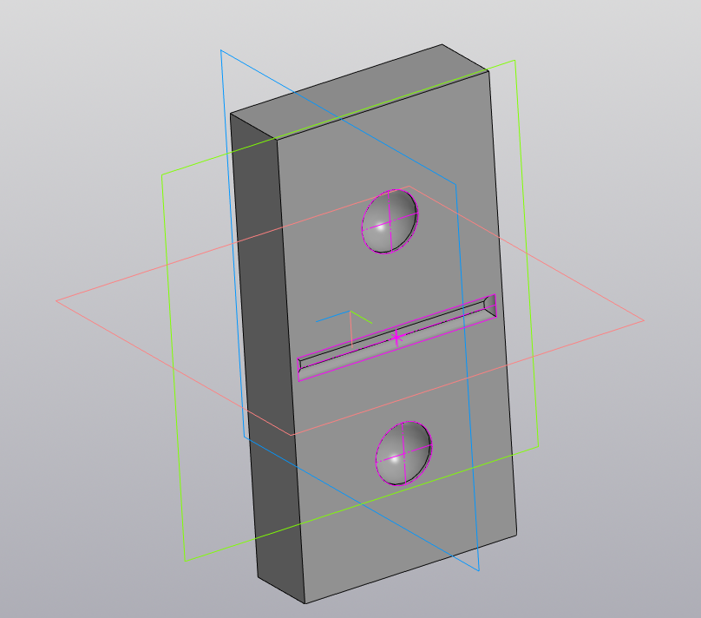

Рисунок 1 – Модель кости созданная в системе «Компас-3D»

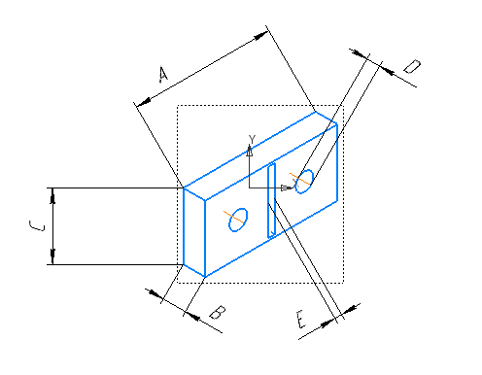

Рисунок 2 – Чертеж модели кости

Руководитель

к.т.н., доцент каф. КСУП

_____________ А.А. Калентьев

«_____» ____________2021 г.

Задание принял к исполнению

студент гр. 588-1

_____________ К.В. Рыжнев

«_____» ____________2021 г.